Урок по Основам православной культуры: в 8-ом классе –
« Православные святыни Торжка»
Цель урока: Дать представление о древнейших из сохранившихся православных храмах Торжка, о его истории, борьбе за независимость. Познакомить с историей почитания первых святых (Ефрема Новоторжского, Трифона, Иулиании).
Воспитывать уважение к культуре своего края.
Оборудование: Репродукции православных храмов, выставка книг по тематике урока, рабочие листы с вопросами викторины.

План урока:
- Повторение темы «Кашин».
- Изучение новой темы.
- Ответы на вопросы викторины по теме «Торжок».

Ход урока: Вступительное слово учителя. Сегодня на уроке мы будем изучать один из самых красивых тверских городов,связанный с историей появления христианства на Тверской земле.

Повторение домашнего задания:
Опрос: 1). Сколько храмов и монастырей украшало древний Кашин?- 33 храма и 3 монастыря; 2) Расскажите о Воскресенском Соборе; 3) В каком соборе находятся сегодня мощи св. княгини Анны Кашинской?- в Вознесенском соборе; 4) расскажите историю почитания Анны Кашинской на Тверской земле.

Православный Торжок ( история).

1.Город находится в центре Тверской области. До 8 века относился к Новгородским землям, но попал в административную систему Твери. До этого времени отношения Твери и Торжка были сложными! «Торжок и Тверь были близкие соседи и давнишние враги « (Борзаковский отмечал). Первое упоминание о Торжке в летописи относится к 1015 г. До середины 13 в.- возникновения г Твери, Торжок был единственным крупным городским центром Верхневолжья. «Торжком именовалась центральная укрепленная часть города с Собором Спасо-Преображения и Вечевой площадью, в то время княжеский замок (Верхнее городище – «Новым Торгом». Эти 2 названия дали наименование жителям («новоторжцы», «новоторы»). Через Торжок велось снабжение С-З Руси хлебом, князья часто организовывали здесь «Хлебные блокады» Новгорода. В 1238 г Жители города,возглавляемые посадником Иванкой, 2 недели сдерживали хана Батыя. Торжок восстанавливался до н. 14в., а в 15в. Уже чеканил свою монету серебряную (новоторку). В 1478 г. Торжок, как и Новгород присоединены к Московскому государству.

Православные святыни Торжка.
Торжок - один из самых красивых Тверских городов. В нем было церквей больше, чем в любом Тверском городе. Многие из них можно видеть сейчас, но не все храмы сохранили свой первоначальный вид. Одной из причин была деятельность торжокских купцов, которые перестраивали древние обители.

Вопрос к классу: кто основал Борисоглебский монастырь в Торжке?
Ответ: монастырь основал Ефрем Новоторжский в 1038 г.- самый первый на Тверской земле.
Приехав в Торжок сегодня, мы сразу видим замечательные постройки Борисоглебского монастыря: Собор Бориса и Глеба, Введенскую церковь и другие.

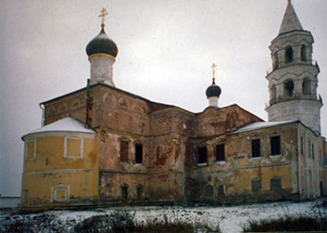

- Введенская церковь Борисоглебского монастыря.

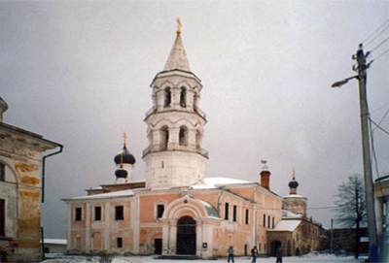

2.Входоиерусалимская церковь Борисоглебского монастыря.
В к. 20 века на территории древнего монастыря работали археологи. Они установили, что монастырь очень древний, его первую каменную церковь построили, когда Тверь была маленьким поселком. Посмотрим далее на панораму Торжка. За храмами Борисоглебского монастыря видна необычная постройка -- высокая башня с главкой. Это деревянная церковь Вознесения, построенная в 1717г.- уникальный памятник деревянного зодчества.

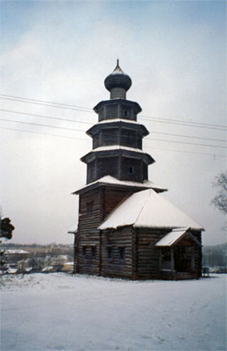

3. Церковь Вознесения.1717г.

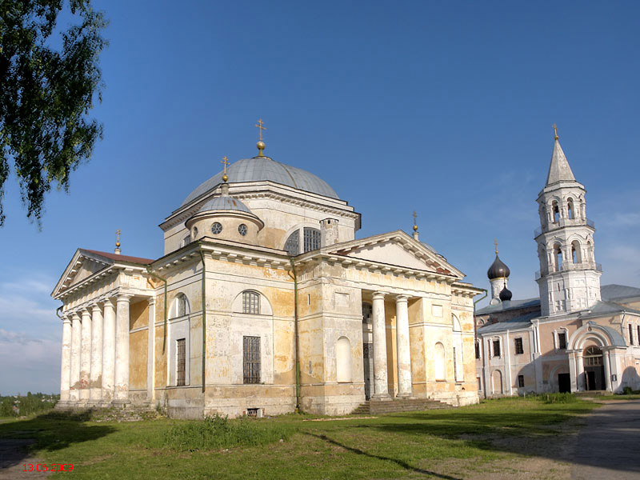
Собор Бориса и Глеба.

Святые города Торжка:
Мы уже рассказывали о главном святом преподобном Ефреме Новоторжском. Но в Торжке были и другие замечательные люди.
Один ученик читает сообщение о преподобном Трифоне Печенгском .
Другой ученик рассказывает об истории почитания святой Иулиании Новоторжской.

Вопросы викторины.

Вопросы: | Ответы:
1.первое упоминание в летописях о Торжке? | 1015г
2.Кто основал в первой пол. 11в древнейший монастырь на берегу р. Тверцы? | Ефрем Новоторжский
3.Какая часть города называлась «Торжком»? | Центральная часть города
4.сколько недель новоторжцы обороняли город от Батыя? | 2недели
5.когда Торжок присоединен к Москве? | В 1478г.
6.какие церкви Борисоглебского монастыря можете назвать | Введенская, Бориса и Глеба и др.
Имена каких святых связаны с историей Торжка? | Ефрема Новоторжского, Трифона Печенгского, Иулиании Новоторжской
8.в каком веке началось и почему особое почитание св.Иулиании? | В 19в.
9. как именовали жителей Торжка | «новоторжцы», «новоторы»

письменные ответы на вопросы викторины
Домашнее задание: 1.подготовить рассказ ( презентацию по группам) по теме: »Православные святыни нашего края»

Приложение 1.
Преподобный Трифон Печенгский. Трифон основал самый северный русский монастырь за Полярным кругом, недалеко от Мурманска. Отец его был священником Воздвиженской церкви в Торжке. Церковь и сейчас стоит на левом берегу Торжка. Трифон был могуч духом и телом. Он выучил язык лопарей, чтобы проповедовать среди них Евангелие. Рассказывают, что однажды братия монастыря пожаловалась игумену, что нет жерновов. Ближайшее место, где можно было купить жернова, находилось за четыреста километров. Лошадей в монастыре не было. Трифон пошел пешком на ярмарку и купил там каменные жернова. В монастырь он их принес на своих плечах!
Почитается в Торжке и святая Иулиания. Она была княгиней, ее мужем был князь Симеон. У князя был друг, князь Юрий. Он ухаживал за Ульяной, но княгиня хранила верность мужу. Однажды Юрий ,как пишет летописец, « обезумел» и убил Симеона и Иулианию. Князя и его жену жители Торжка с честью погребли в Спасо-Преображенском соборе. Особое почитание Иулиании началось в 19в.

Приложение 2

Борисоглебский монастырь в Торжке основан в 1038г. бывшим конюшим киевского князя Владимира боярином Ефремом. Трагическая гибель Бориса и Глеба, убитых их названым братом князем Святополком, настолько потрясла Ефрема, что он удалился навсегда от светской жизни, воздвигнув каменный храм на высоком берегу Тверцы и основав здесь монастырь. Первый каменный собор простоял около 700 лет. В 1577г., при Иване Грозном, были пристроены два придела. Собор сильно пострадал в 1607г. при взятии Торжка поляками. Пожар 1742г. уничтожил деревянные стены Торжка. Возрождение монастыря началось во второй половине XVIIIв. На месте древнего был в 1785-1796гг. построен новый Борисоглебский собор по проекту архитектора Н.А.Львова. Большой и величественный собор классически ясен. Фасады обработаны дорическими портиками. Широкий, слегка приплюснутый восьмигранный барабан и четыре малые купола по углам придают собору некоторую грузность. Декоративные детали обработки нарядны и торжественны. На снимке - южный фасад собора.

Надвратная церковь-колокольня Борисоглебского монастыря заложена в 1804г., через год после смерти Н.А.Львова, как предполагают исследователи, по его проекту. Строительство вел местный архитектор Ананьин. Многоярусная колокольня, увенчанная шпилем, возвышается над всем городом, привлекая внимание легкостью и красотой своего силуэта. В нижнем ярусе был арочный проем - главный вход в монастырь. Во втором ярусе размещалась церковь, в третьем расположены арки звона. Верхний ярус выполнен в виде круглой сквозной беседки.

Башня в углу монастырской стены, противоположном колокольне, в XIXв. В башне разместилась монастырская библиотека. Сооружение необычно по своим формам. Верхняя часть башни была восстановлена в ходе реставрации в 1970-х - 1980-х гг. и с тех пор не ремонтировалась.
Входо-Иерусалимская церковь построена в 1717г. между настоятельскими корпусами примерно того же времени. Реставрировалась в 1980-х гг.
Введенская церковь - самая древняя постройка Борисоглебского монастыря. Она построена в XVIIв. на месте сожженной поляками древней деревянной церкви. В XIXв. было пристроено крыльцо. Колокольня, увенчанная восьмигранным шатром, видимо, построена в одно время с церковью.
Литература:
1.Т.В. Бабушкина,С.Е.Горшкова .Православные святынм Тверской земли. М,и»Русское слово» 2011
2. Балдина О.Д., От Валдая до Старицы, М.: Искусство, 1968, с.31-59.
3. Торжок - город древний и вечно молодой, Внешторгиздат, 1989

